**Český jazyk:**

1. K obrázkům připiš počáteční slabiky, puntíky vyznač počet slabik ve slově.

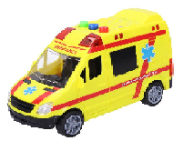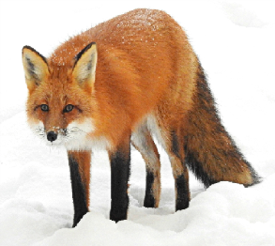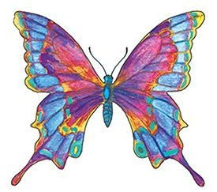

1. Opiš slova a podtrhni v nich slabiku **MA.**

MÁMA, EMA, MASO, SAMA, MALÁ

________________________________________________________________________

________________________________________________________________________

1. V říkance (zdroj *Pracovní sešit k živé abecedě*) zakroužkuj všechna **S, s.**

Sýček se svou tetou sovou

letí nocí sametovou,

a jak letí, v černém lese

ani lístek nepohne se.

**Matematika:**

1. Doplň chybějící čísla v řadě.

|  |  |  |  |  |
| --- | --- | --- | --- | --- |
| **1** |  | **3** |  | **5** |

|  |  |  |  |  |
| --- | --- | --- | --- | --- |
| **5** |  | **3** |  | **1** |

|  |  |  |  |  |
| --- | --- | --- | --- | --- |
|  | **2** | **3** |  |  |

|  |  |  |  |  |
| --- | --- | --- | --- | --- |
|  | **4** |  | **2** |  |

1. Doplň znaménka rovnosti a nerovnosti (**< = >**).

|  |  |  |
| --- | --- | --- |
| 2 1 | 5 2 | 4 5 |
| 3 3 | 4 1 | 0 0 |

1. Vypočítej.

|  |  |  |
| --- | --- | --- |
| 4 – 1 = | 1 + 4 = | ■ ■ ■ ■ ■ - ■ ■ = |
| 5 – 4 = | 2 + 1 = | ▲ ▲ + ▲ ▲ = |

**Prvouka:**

1. Nakresli dva druhy ovoce a dva druhy zeleniny. Ovoce zakroužkuj červeně, zeleninu zeleně.
2. Zakroužkuj barvy, jaké může mít listí na podzim.

● ● ● ● ● ● ●

1. Modře zakroužkuj jehličnatý strom, žlutě listnatý strom.

